ОТЧЕТ
по итогам работы IV Всероссийской научно-практической конференции «Национальные приоритеты российского образования: достижения и перспективы» 20 апреля 2023 г.
Устоявшейся традицией весеннего периода для колледжа стало проведение всероссийской научно-практической конференции «Национальные приоритеты российского образования: достижения и перспективы». В отчетном, 2023 году конференция состоялась 20 апреля и была приурочена к мероприятиям Форума открытых возможностей, посвященного году наставника, проходившем в образовательном учреждении в данный период.
Образовательное событие, целью которого являлось – создание единого пространства для обсуждения актуальных вопросов образования, выработки ключевых направлений его развития, обмен опытом и успешными педагогическими практиками – прошло в атмосфере профессионального отклика и дружелюбия. 245 участников мероприятия, более чем из 20 регионов страны собрались для обсуждения ключевых проблем, задач, вопросов национальных приоритетов развития образования, стоящих перед педагогической общественностью. География участников конференции обширна. Среди них представители Волгоградской, Белгородской, Воронежской Курской, Московской, Новосибирской, Ростовской, Саратовской и Ленинградской областей, Краснодарского и Красноярского края; а также Республик Алтай, Башкортостан, Бурятия, Дагестан, Татарстан и Хакассия.
Конференция проходила при поддержке Министерства просвещения Российской Федерации и Федерального учебно-методического объединения среднего профессионального образования с участием ведущих ученых Российской академии образования, Российской академии народного хозяйства и государственной службы при Президенте РФ, Института стратегии развития образования Российской академии образования, Института развития профессионального образования Волгоградской области и Волгоградского государственного социально-педагогического университета.
Формат проведения мероприятий Конференции – очно-дистанционный. Дистанционные мероприятия прошли на платформах Microsoft Teams и YouTube.
Основными задачами Конференции являлись:
- интеграция и систематизация теоретических и практических наработок в педагогической, методической и учебно-воспитательной деятельности педагогов образовательных организаций Российской Федерации;
- обсуждение стратегических направлений развития системы среднего профессионального педагогического образования;
- выработка предложений по совершенствованию государственной политики в сфере образования;
- презентация и продвижение образовательных инновационных проектов и практик;
- формирование банка инновационных исследовательских идей по различным направлениям, предметным областям и педагогическим технологиям;
- расширение межрегионального сотрудничества и позиционирование лучших образовательных организаций.
В ходе ознакомительной экскурсии очным участникам Конференции была предоставлена возможность посетить инновационные площадки колледжа: педагогические и IT-мастерские, а также центр цифрового образования детей «IT-куб». Участники дистанционного формата участия была предложена виртуальная экскурсия, путем подключения по ссылкам к инновационным площадкам, размещенным в программе конференции на сайте образовательного учреждения.
Настроиться на продуктивную деятельность, собравшихся участников, помогли мероприятия Конференции практической направленности, подготовленные педагогами колледжа. Это и Кибер-квест, посвященный 80-летию разгрома немецко-фашистских войск под Сталинградом; Мастер-классы «Аспекты преподавания общеобразовательных дисциплин с учетом профильной направленности в системе СПО» и «Здоровым быть ЗДОРОВО!», а также участие в интерактивной викторине «Своя игра» и игре «В мастерской «Преподавание в начальных классах».
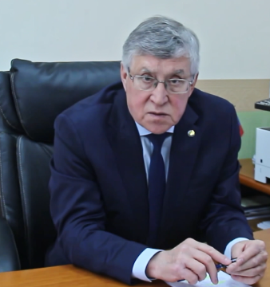
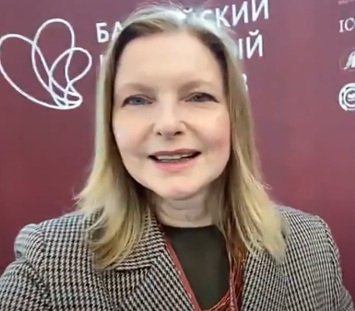
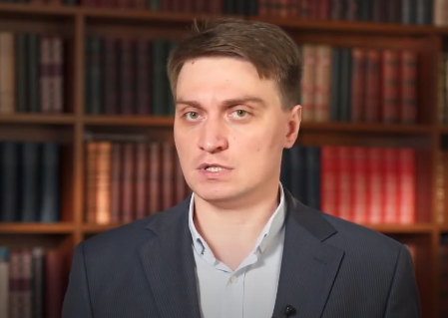
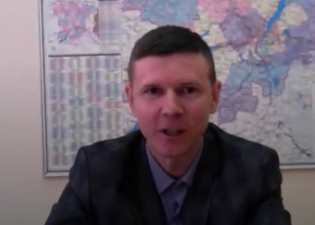
С приветственным словом к участникам Конференции директор Департамента государственной политики в сфере среднего профессионального образования и профессионального обучения Министерства просвещения Российской Федерации Неумывакин Виктор Сергеевич; исполняющая обязанности ректора ФГБОУ ДПО «Институт развития профессионального образования», кандидат педагогических наук Золотарева Наталья Михайловна; заместитель председателя комитета образования, науки и молодежной политики Волгоградской области – начальник управления молодежной политики, кандидат физико-математических наук Корольков Сергей Александрович и советник при ректорате ФГБОУ ВО «Волгоградский государственный социально-педагогический университет», академик РАО, доктор педагогических наук, профессор Сергеев Николай Константинович.
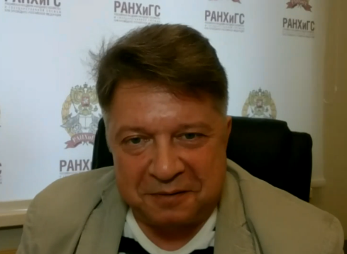
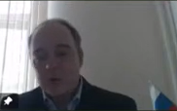
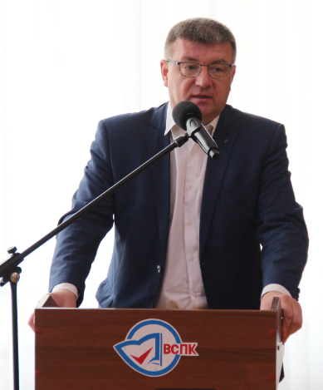
В докладах и выступлениях пленарной части Конференции нашли свое отражение различные точки зрения на вопросы приоритетов и механизмов развития российского образования мнения таких ученых и практиков как: Блинов Владимир Игоревич, директор научно-исследовательского центра профессионального образования и систем квалификаций ФИРО РАНХиГС, член корреспондент РАО, доктор педагогических наук, профессор с темой выступления: «ПЕРСПЕКТИВЫ РАЗВИТИЯ ВЫСШЕГО И СРЕДНЕГО ПРОФЕССИОНАЛЬНОГО ОБРАЗ ОВАНИЯ ПРИ ПЕРЕХОДЕ ОТ ПОСТИНДУСТРИАЛЬНОЙ ЭКОНОМИКИ К ЭКОНОМИКЕ ЗНАНИЙ»; Ковалев Дмитрий Сергеевич, проректор ФГБОУ ДПО «Институт развития профессионального образования», кандидат педагогических наук с темой выступления: «ПРОФЕССИОНАЛИТЕТ» – НОВЫЙ ВЕКТОР РАЗВИТИЯ ПЕДАГОГИЧЕСКИХ КАДРОВ и Коротков Александр Михайлович, ректор ФГБОУ ВО «Волгоградский государственный социально-педагогический университет», член-корреспондент РАО, доктор педагогических наук, профессор с темой выступления «СЕТЕВЫЕ НАУЧНО-ОБРАЗОВАТЕЛЬНЫЕ ПРОЕКТЫ: ТЕХНОЛОГИЯ ВЗАИМОДЕЙСТВИЯ СУБЪЕКТОВ ОБРАЗОВАНИЯ». Для дистанционных участников конференции на сайте колледжа была размещена ссылка подключения к просмотру пленарной части конференции: https://youtube.com/live/VPqkVMXRiBY?feature=share. На период подготовки отчета зарегистрировано 121 просмотр данной записи.
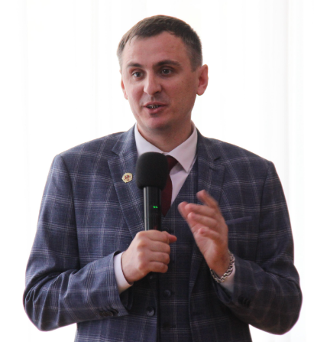
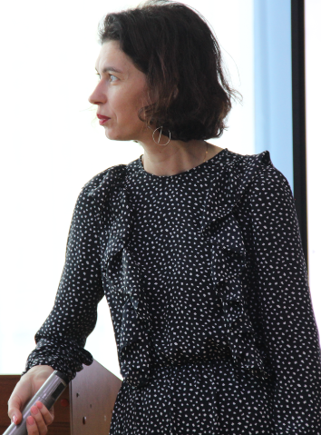
Интересным и ярким мероприятием конференции, стала панельная дискуссия «Искусственный интеллект в образовании: вызовы и возможности», модераторами которой стали: проректор по инновационной деятельности ГАУ ДПО «Волгоградская государственная академия последипломного образования», кандидат педагогических наук Карпова Ольга Сергеевна и заместитель директора по учебно-воспитательной работе МОУ СШ № 128 Дзержинского района Волгограда, кандидат педагогических наук Семёнов Валерий Яковлевич.
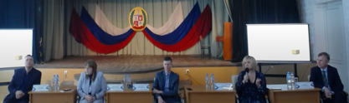
К дискуссии были приглашены заместитель председателя комитета образования, науки и молодёжной политики Волгоградской области, кандидат физико-математических наук, доцент Корольков Сергей Алексеевич; ректор ГАУ ДПО «Волгоградская государственная академия последипломного образования», почетный профессор РАО, доктор педагогических наук Куликова Светлана Вячеславовна; руководитель научно-методического отдела Центра содержания и оценки качества СПО ФГБОУ ДПО «Институт развития профессионального образования», доцент, кандидат педагогических наук Емельяненко Марина Станиславовна; проректор по научной работе ФГБОУ ВО «Волгоградский государственный социально-педагогический университет», доктор физико-математических наук, доцент Глазов Сергей Юрьевич; руководитель технопарка «Кванториум «Волжский Политех» Кузнецов Иван Сергеевич.

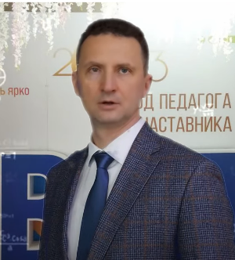
Тон дискуссии был задан демонстрацией видеофрагмента визуализации директора учреждения, созданного студентами учреждения при помощи нейросити.
Демонстрация ролика задала и проблемный вопрос всей дискуссии: есть ли смысл развивать традиционную педагогику, если человечество уже имеет такие технологии сегодняшнего дня?
Полемика развернулась при обсуждении таких вопросов как: возможно ли использование искусственного интеллекта в обучении и воспитании? как мог бы изменится образовательный процесс с применением искусственного интеллекта? может ли искусственный интеллект заменить человека в образовательной среде? необходимо ли современному педагогу учить детей использованию искусственного интеллекта? и если «да», кто и как научит самого педагога его применению? Обсуждение актуального вопроса современности получилась насыщенным и интересным, поскольку и модераторы, и спикеры, и зрители – не имели однозначного мнения по данным вопросам. Ссылка на возможность просмотра дискуссии также размещена в Интернет пространстве: https://youtube.com/live/25yhtuXqPIg?feature=share и на сегодняшний день имеет 156 просмотров.
Работа в секциях стала следующим этапом работы конференции. На этапе регистрации на мероприятия симпозиума каждый зарегистрированный участник выбрал одно из направлений секционного участия: Профессиональное педагогическое образование: новые смыслы и направления развития; Современные методы обучения и образовательные технологии; Практическая подготовка в СПО: организация, проблемы, технологии успеха; Внедрение цифровых образовательных средств и ресурсов в образовательный процесс; Современные образовательные технологии в ДОУ. Участие было возможно, как в очном формате – непосредственное присутствие и выступление на секции, так и дистанционная форма участия, посредством подключения по ссылке-подключения на платформе Teams.
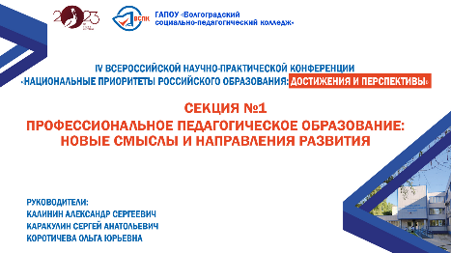
В работе секции «Профессиональное педагогическое образование: новые смыслы и направления развития» приняли участие 28 человек, из которых 15 – дистанционных подключений. Наибольший интерес вызвали доклады: Емельяненко М.С. Единые подходы подготовки педагогических кадров в системе СПО: итоги тестового внедрения (ФГБОУ ДПО «Институт развития профессионального образования»); Доника В.Ф., Русскова В.М. Формирование эффективной системы поддержки и профессиональной ориентации в деятельности педагога (ГАПОУ «ВСПК»); Коротичева О.Ю. Профессиональная переподготовка как содействие профессиональному самоопределению студентов в условиях колледжа (ГАПОУ «ВСПК») и другие.
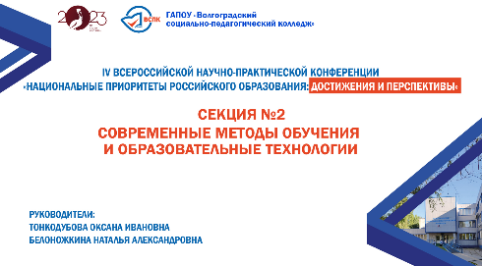
Участниками работы секции «Современные методы обучения и образовательные технологии» стали 24 человека, из которых в очном формате приняли участие 17 человек. Среди спикеров преподаватель МКОУ «Гасикская средняя общеобразовательная школа» с темой Алимурадова А.Г. «Обучение табасаранскому (родному) языку и языкам народов России в практике начальной школы»; Волегова О.В. (КГБПОУ «Ачинский педагогический колледж») с темой выступления «Технология интересного при обучении студентов»; Комарова В.П. «Функциональная грамотность на уроках в современной школе» (МОУ «Лицей № 6 имени 10-й дивизии НКВД Ворошиловского района Волгограда») и многие другие. Всего за период работы секции прозвучало 8 докладом, которые вызвали живой интерес и интересные вопросы. Докладчики и содокладчики секционного заседания ответили на все интересующие вопросы.
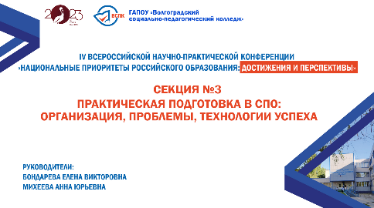
К работе секции «Практическая подготовка в СПО: организация, проблемы, технологии успеха», подключились 25 человек, из которых спикерами выступили 9 человек. Из зарегистрированных участников из других регионов России стали: Крюкова Ю. С. (ГПОАУ ЯО «Ярославский педагогический колледж») «Формирование профессиональных компетенций студентов педагогического колледжа в рамках учебной и производственной практики по внеурочной деятельности»; Меренкова Ю.Г. (ГБПОУ «Магнитогорский педагогический колледж») «Организация работы по внедрению методики преподавания общеобразовательных дисциплин с учетом профессиональной направленности (из опыта работы ФПП в ГБПОУ «МПК»)»; Савельева Л. Н., ( ГПОАУ ЯО «Ярославский педагогический колледж») «Использование технологии 3d моделирования в учебном процессе: теория и практика» и Прилепина Е. В. (ГБПОУ Краснодарского края «Ейский полипрофильный колледж») «Система внедрения ЭУМК в образовательный процесс». Также в работе секции прозвучали 5 докладов, обобщающих опыт работы нашего региона – Волгоградской области.
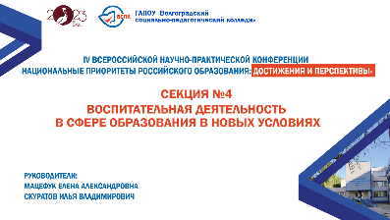
Число зарегистрированных в работе секция «Воспитательная деятельность в сфере образования в новых условиях» составило 24 человека, из которых в дистанционном формате участия приняли 6 человек. Тематика докладов данной секции была многообразна. Это и «Изучение семейных ценностей на уроках обществознания как средство формирования семейной идентичности (Рыкова Е.С. МОУ «Лицей № 11 Ворошиловского района Волгограда»)»; «Творческая деятельность волонтеров и наставников в процессе подготовки студентов к решению задач патриотического воспитания детей и молодежи как условие личностно-профессионального развития будущих специалистов (Василенко Г.И. ГБПОУ «Дубовский педагогический колледж»)» и Основные аспекты деятельности советника директора по воспитанию в общеобразовательном учреждении (Сорочинская Д.С. МОУ «СШ № 33 с углубленным изучением отдельных предметов Дзержинского района Волгограда») и многие, многие иные темы, отражающие новые подходы в организации воспитательной деятельности в образовательных учреждениях.
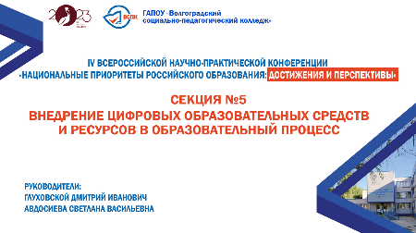
Наибольшее число участников приняло участие в работе секции № 5. Это объяснимо наиболее актуальной тематикой секции «Внедрение цифровых образовательных средств и ресурсов в образовательный процесс». 32 участника секционного заседания (из которых только 4 дистанционных подключения) прослушали 9 докладов: Среди выступающих-гостей колледжа затрагивались такие вопросы как: Минаева О.С. «Использование QR-кодов на уроках в начальной школе» (КГБПОУ «Ачинский педагогический колледж»); Садкова Л. М. «Особенности художественного образования в условиях цифровой среды» (ГБПОУ «Дубовский педагогический колледж»); Рыкова Е.Р. «Развитие финансовой грамотности учащегося в условиях потребности современного информационного общества» (МОУ «Лицей № 11 Ворошиловского района Волгограда») и Чебручан А. А. «Применение цифровых образовательных технологий в образовательном процессе» (ГБПОУ "Волгоградский колледж управления и новых технологий имени Гагарина»). Остальными спикерами стали преподаватели ГАПОУ «ВСПК».
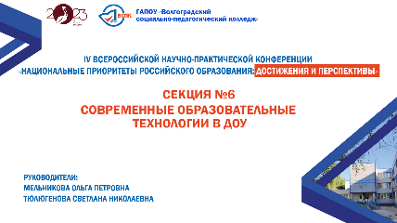
Тематика секции «Современные образовательные технологии в ДОУ» объединила 20 участников, из которых очно приняли участие 16 человек. Это объяснимо давними тесными контактами учреждения со многими образовательными учреждениями, среди которых и учреждения дошкольного образования. Все представленные доклады были содержательными и интересными. Представим названия лишь некоторых из них: Черничкина А. А. «Альтернативные средства коммуникации в работы с детьми, имеющими расстройства аутистического спектра» (ГБУ Волгоградского ППМС-центра); Шайхутдинова О.С. Квест-игра как инновационная форма воспитательно-образовательного процесса в ДОУ (МДОУ «Центр развития ребёнка № 4 Краснооктябрьского района Волгограда»); Гражданинова Е.А., Казак А.В., Селезнева Е.В. Знакомство с региональным фестивалем «Арбузный фестиваль» как частью объекта культурного наследия (МДОУ «Детский сад № 183 Дзержинского района Волгограда»); Малякшина О. В., Попова О. В., «Проектная деятельность, как средство формирования познавательных и творческих способностей дошкольников» (МБДОУ Новорогачинский детский сад «Золотой Петушок»).
На заседании каждой из секций также обсуждался проект рекомендаций конференции, который в последствии обсуждался при подведении итогов работы конференции и принятии резолюции, где и были определены приоритетные пути дальнейшего развития. Общее число участников мероприятия составило 262 человека.

